Menu :

Principe du menu :
Le menu est accessible au joueur dès le lancement du programme. En effet, celui-ci peut à partir du menu :
- Reprendre la partie en cours
- Choisir un niveau parmi les différents niveaux déjà créés
- Créer un niveau à partir de l'éditeur de niveau
- Changer les options (taille de la fenêtre, plein écran)
- Quitter
La reprise de la partie en cours charge les données liées à celle-ci, et renvoie donc à la partie sur le GUI.
Le choix du niveau affiche un autre menu, affichant les différents niveaux disponibles, dont le défilement se fait à l'aide de flèches sur le côté. La partie centrale montre un descriptif du niveau, qui est lu à partir du fichier de sauvegarde de celui-ci.
L'éditeur de niveau demandera à l'utilisateur une taille de carte, puis lui affichera celle-ci, qu'il pourra modifier avec les différentes options disponibles.(non présent actuellement)
Le choix des options comprendra une case à cocher pour le mode plein écran et un choix de résolutions parmi différentes. (non présent actuellement)
Le dernier bouton lui permet de fermer la fenêtre.

Les différentes classes du menu :

Background :
Cette classe hérite de JPanel, afin d'afficher le fond d'écran du menu, avec une image choisie lors de la création. Celle-ci affiche un cadre doré au centre, où il figure les différents menus de sélection avec les différents boutons.
La classe possède une méthode qui permet de redimensionner l'image de fond d'écran pour qu'elle soit affichée de la manière la plus optimale, tout en conservant les dimensions initiales de l'image.
De plus, l'affichage du fond d'écran est actualisé à chaque modification de la fenêtre.

ComingSoon :
Cette classe hérite de JFrame et affiche une fenêtre annexe par dessus l'autre. Celle-ci correspond à un bouton affichant Coming Soon pour signaler à l'utilisateur que le contenu n'est pas encore disponible.
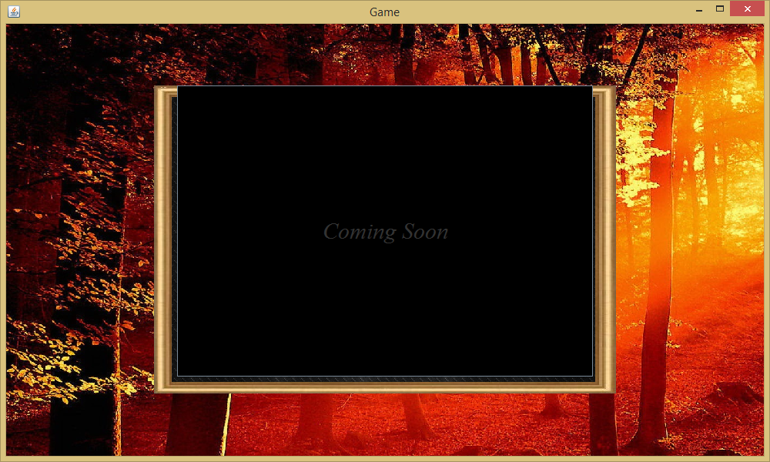

LevelButton :
Cette classe hérite de JButton et affiche un bouton sur lequel est affichée une image représentant :
- Un aperçu de la carte sous forme de matrice
- Un petit descriptif du niveau afin de donner des informations au joueur
- Un nom centré à l'aide d'une méthode pour distinguer les différents niveaux

MenuButton :
Cette classe hérite aussi de JButton et affiche les boutons du menu principal. Ceux-ci possèdent une police qui leur est propre, importée à partir de fichier. Ils possèdent aussi un fond et une couleur qui changent lorsque l'utilisateur passe sa souris dessus. Ils permettent de sélectionner les autres menus.

ScreenLevels :
Cette classe est celle qui affiche l'écran de sélection de niveau. L'écran est alors composé de :
- D'un bouton central qui est un LevelButton
- De boutons sur les côtés qui permettent de naviguer dans les différents niveaux
- D'un bouton retour permettant de revenir au menu principal

De plus, celle-ci est créée à partir d'un Background.
On obtient :
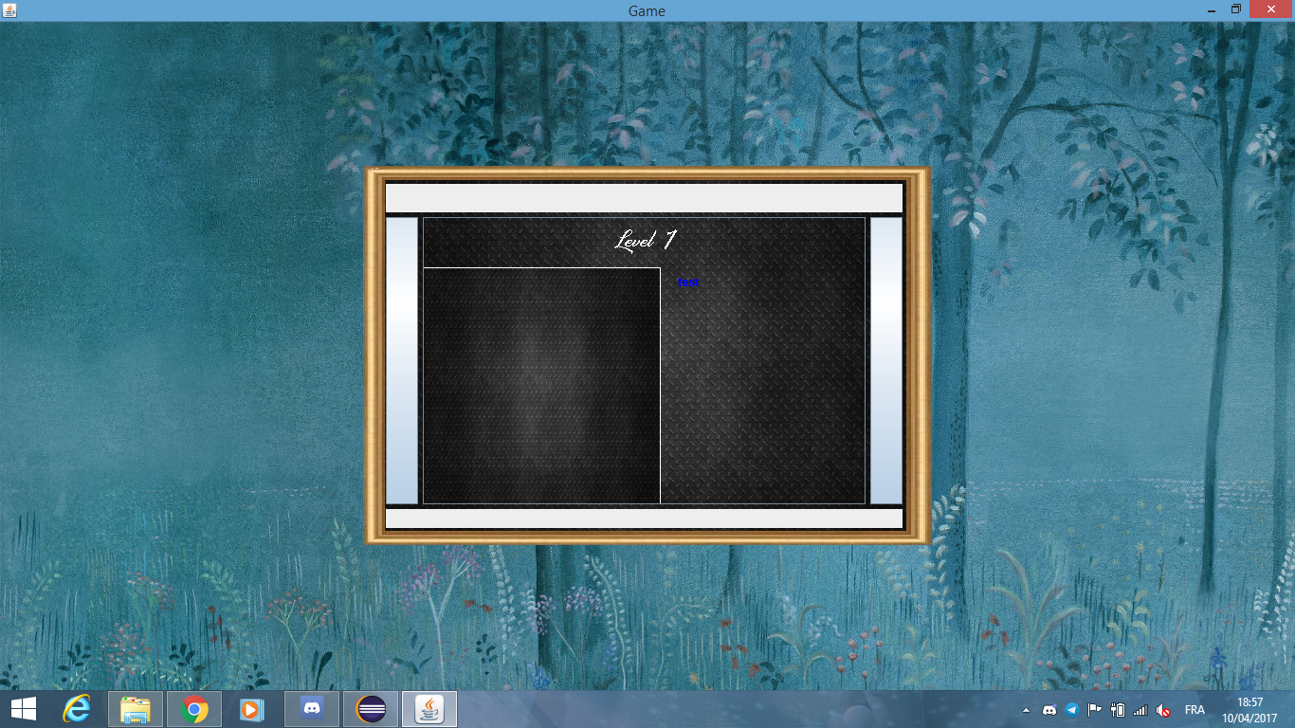
Affichage actuel de l'aperçu d'un niveau (en cours)

ScreenMenu :
L'objet obtenu est créé à partir d'un objet Background, et possède 5 MenuButton qui permettent au joueur de naviguer parmi les différents menus, grâce aux ActionListener qui récupèrent les clics du joueur.
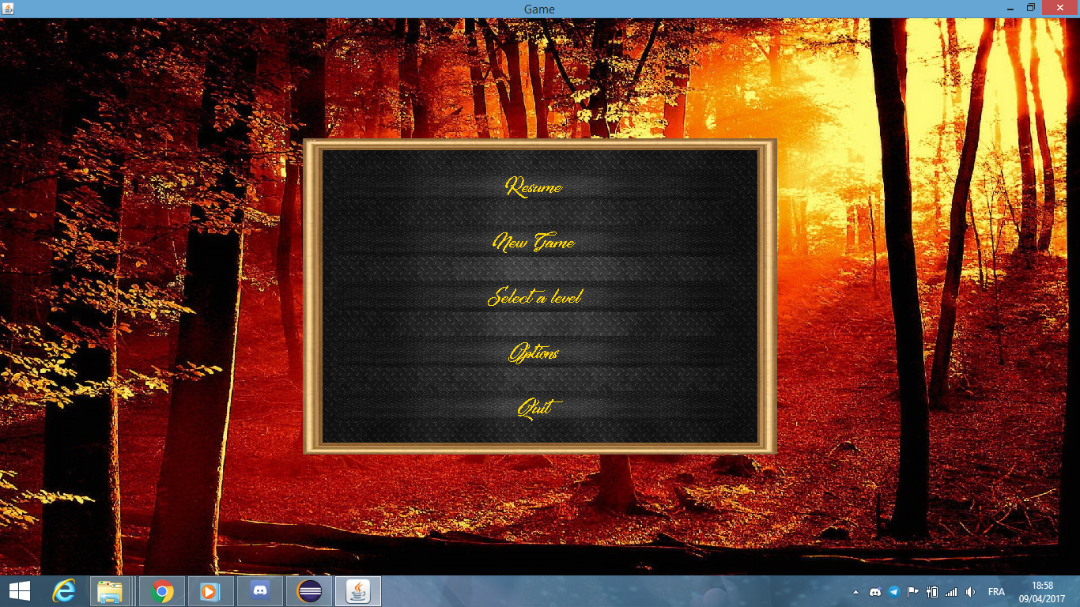
Ce qui donne alors :

Window :
Cette classe, qui hérite de JFrame, gère les différents écrans de menu à l'aide d'un Layout, et affiche le menu nécessaire lors du clic de souris.

Menu :
Cette classe correspond au main. Celle-ci appelle une instance Window et spécifie sa taille initiale et les différents paramètres de la fenêtre à partir des informations fournies par défaut, ou par l'utilisateur si celui-ci a modifié ses paramètres.

Logger :
Le logger permet de récupérer les données lors des tests d'exécution du programme. Celui-ci envoie alors des données relatives au test dans la console afin de pouvoir être analysées afin de régler les problèmes.
Le logger a été implementé à partir des méthodes déjà présentes dans Java avec le package java.util.logging afin de proposer un logger personnalisé qui répond aux besoins du jeu, ainsi que les différents tests à effectuer.
De plus, celui-ci peut envoyer les logs dans un fichier, qui peut alors être récupéré plus tard.
Il renvoie aussi un niveau d'erreur permettant de savoir le type : information, erreur.

Bibliographie (la mienne)
Un site expliquant tout sur le logging en Java, avec les différentes options disponibles : https://www.jmdoudoux.fr/java/dej/chap-logging.htm
Un tutoriel général sur Java, avec une grosse partie sur l'utilisation de Swing et sur son fonctionnement général : https://openclassrooms.com/courses/apprenez-a-programmer-en-java

PARTIE A RAJOUTER SUR LE CHAPITRE SWING
Layout : (à la suite des JPanel etc..)
Les JPanel se servent de Layout afin de placer les composants Swing qu'ils possèdent à leur guise. Ceux-ci sont par conséquent extrèmement importants, et nécessaires pour pouvoir gérer l'interface graphique. Dans le cadre de ce projet, les différents Layout utilisés sont :
- BoxLayout afin de gérer le cadrage du menu et de manipuler les différents boutons que celui-ci propose dans les écrans.
- GridLayout pour manipuler des tableaux de boutons.
Ces deux Layout sont les plus adaptés pour l'utilisation qu'il en est faite.

Choix de la bibliothèque pour l'interface graphique : (avant utilisation de Swing)
Deux bibliothèques sont proposés par Java afin d'afficher une interface graphique :
- AWT, la plus ancienne, mais aussi la plus lourde, celle-ci sera néanmoins utilisée pour certains éléments non présents dans l'autre bibliothèque.
- Swing, cette bibliothèque est plus légère que son homologue, et permet d'effectuer la plupart des actions que nous souhaiterons faire.

Afin d'éviter tout conflit entre les deux bibliothèques, puisqu'elles agissent sur les mêmes composants, nous priviligérions l'utilisation de Swing pour l'interface graphique.

Utilisation de Swing : (remplacement)
Elle est importée par la ligne de code
import javax.swing.*;
Elle est choisie ici pour réaliser le GUI de ce projet, et aura nécessité beaucoup de recherches et de pratique avant de la maîtriser suffisamment.
Les 3 classes de Swing les plus utilisées dans ce projet sont JPanel, JButton et JFrame. Elles sont détaillées dans leur partie correspondante.

